Бекітемін
«Балбұлақ» бөбекжайы»
КМҚК-ның директоры
________ А.Р.Акпанова
«___»__________ 2024 ж

Консультациялық пунктінің 2024-2025 оқу жылына арналған жұмыс жоспары
№ | Іс-шаралар мазмұны | Жауаптылар | Мерзімі
1 | Ата-аналар консультациялық жоспарын құру, жұмыс уақытын белгілеу. | Меңгеруші  Әдіскер | Тамыз
2 | Тренинг  «Кел танысайық» | Психолог | Қырқүйек
3 | Кеңес беру  «Бейімделу кезіңдегі балалар денсаулығы» | Медбике | Қыркүйек
4 | Дөңгелек үстел  «Отбасылық бақыт әліппесі» | Тәрбиеші  Исмайлова Салтанат | Қазан
5 | Ойын іс-әрекеті  «Сиқырлы алақандар» | Тәрбиеші  Шотыбасова Адеми | Желтоқсан
6 | Көрме  «Ғажайып қыс» | Тәрбиешілер | Қаңтар
7 | Ойын  «Сенсорика әлеміне саяхат» | психолог | Ақпан
8 | «Денсаулық, күн тәртібі» | медбике | Наурыз
9 | «Секіру» /балалармен қимылқозғалыс ойындары/ Ойын-сабақ | Тәрбиеші  Төлеу Гүлназ | Сәуір
10 | Кеңес беру  «Жаз мезгіліндегі демалысты дұрыс ұйымдастыру » | Әдіскер | Мамыр

2024-2025 оқу жылына арналған «Балбұлақ» бөбекжайы КМҚК
КОНСУЛЬТАЦИЯЛЫҚ ПУНКТТІҢ ЖҰМЫС КЕСТЕСІ

Апта күні | Жұмыс уақыты | МДҰжауапты қызметкерінің лауазымы
Дүйсенбі | 15.00-16.00 | Меңгеруші
Сейсенбі | 15.00-16.00 | Әдіскер
Сәрсенбі | 13.00-15.00 | Тәрбиешілер
Бейсенбі | 14.00-15.00 | Психолог
Жұма | 13.00-15.00 | Медбике

Консультациялық пункт
Консультациялық пункт қызметінің мақсаттары мен міндеттері
Ата-аналарға (заңды өкілдерге) арналған консультациялық пункттің жұмысы білім беру саласындағы мемлекеттік саясат қағидаттарын іске асыруға, мектеп жасына дейінгі балаларды үйде тәрбиелеп отырған отбасыларға көмек көрсетуді қамтамасыз етуге бағытталған.
Мақсаты:мектеп жасына дейінгі балаларды үйде тәрбиелеп отырған отбасыларға консультациялық және әдістемелік көмек көрсету.
Негізгі міндеттері :
- мектеп жасына дейінгі баланың жан-жақты дамуы мәселелері бойынша атааналарға (заңды өкілдерге) әдістемелік көмек көрсету, мектеп жасына дейінгі балаларды әлеуметтендіруге ықпал ету ;
- ата-аналарға (заңды өкілдерге) бір жастан бастап бірінші сыныпқа қабылданғанға дейін балаларды тәрбиелеу, оқыту мәселелері бойынша
консультациялық көмек көрсету;
- ата-аналарға (заңды өкілдерге) диагностикалық көмек көрсету, мектеп жасына балалардың дамуындағы мәселелерді анықтау және диагностикалау;
- мектеп жасына дейінгі балалардың дене бітімі, психологиялық және әлеуметтік дамуындағы әртүрлі ауытқулардың алдын алу;
- мектеп жасына дейінгі балаларды үйде тәрбиелеп отырған ата-аналарға (заңды өкілдерге) ақпараттық қолдау көрсету;
-тәрбиеленушінің толыққанды дамуын қамтамасыз ету үшін отбасымен тығыз ынтымақтастық орнатуболып табылады.

«Балбұлақ» бөбекжайында консультациялық пунктің жоспарына сәйкес психолог Меруерт Молдахметова «Кел, танысайық» жоспарға сәйкес жұмыс жүргізді.
Мақсаты: Ата-аналармен танысу және балалардың балабақшаға бейімделуі туралы кеңестер айту.
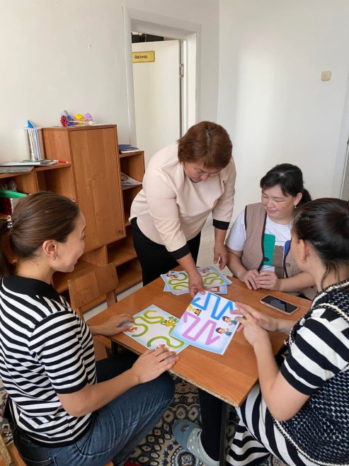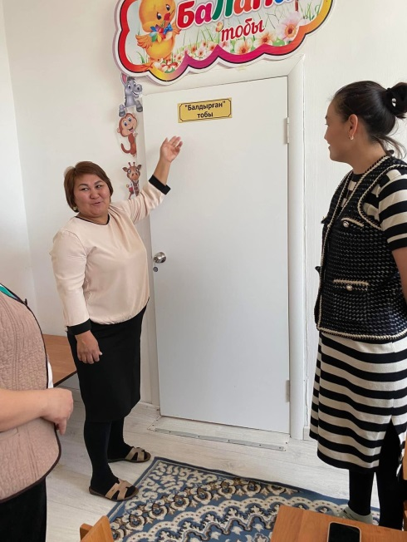

2024-2025 оқу жылына арналған «Балбұлақ» бөбекжайында» консультациялық пункт жұмыс жоспарына сай жүргізіліп жатыр
«Балбұлақ» бөбекжайында медбике қыркүйек айында «Бейімделу кезіндегі балалар денсаулығы» атты тақырыпта кеңес берді.Бөбекжайға бірінші рет келген бүлдіршін үшін бейімделу кезеңі екенін ата – аналарға түсіндіріп айтып берді.
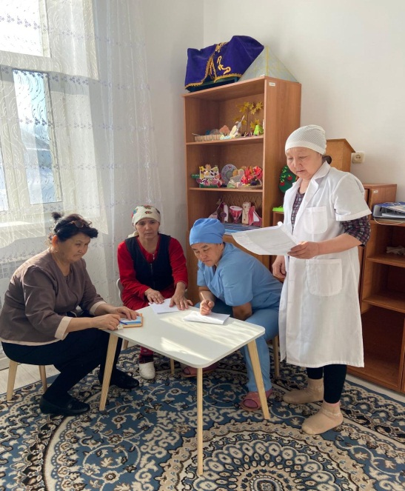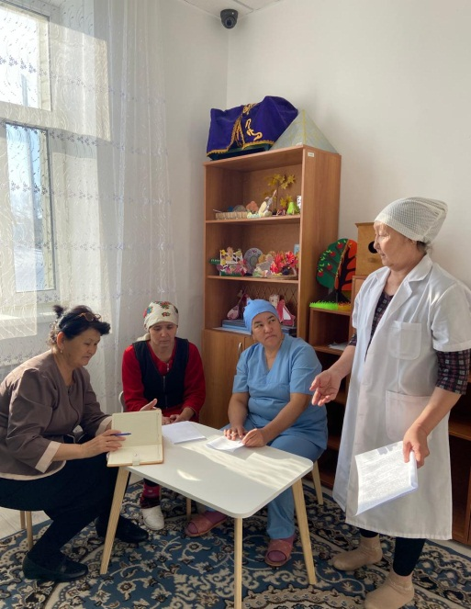

2024-2025 оқу жылына арналған «Балбұлақ» бөбекжайында» консультациялық пункт жұмыс жоспарына сай жүргізіліп жатыр. қазан айында Тақырыбы «Отбасылық бақыт әліппесі».
Мақсаты: ата-аналардың баламен дұрыс қарым-қатынас жасау әдістері тақрыбында педагогикалық –психологиялық білімдерін жетілдіру, әдістерін үйрету.

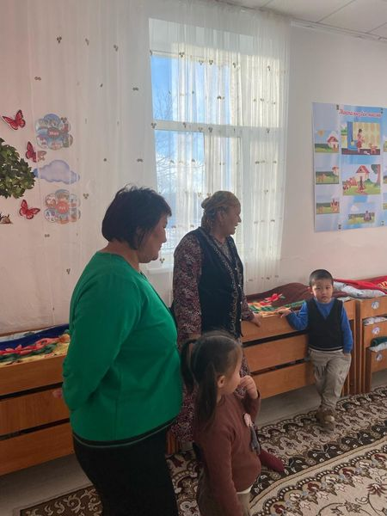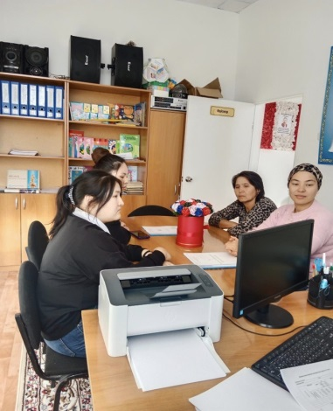

2024-2025 оқу жылына арналған «Балбұлақ» бөбекжайында» консультациялық пункт жұмыс жоспарына сай жүргізіліп жатыр. Желтоқсан айында Тақырыбы «Сиқырлы алақандар» ойын іс – әрекеті өткізді. Тәрбиеші Адемі Шотыбасова
Мақсаты:Сурет салудың дәстүрден тыс әдісін түсіндіру. Бойларындағы жақсы қасиеттерін және отбасы мүшелеріне деген қамқорлық, жанашыр сезімдерін дамыту, жақсылық жасай білуге тәрбиелеу.
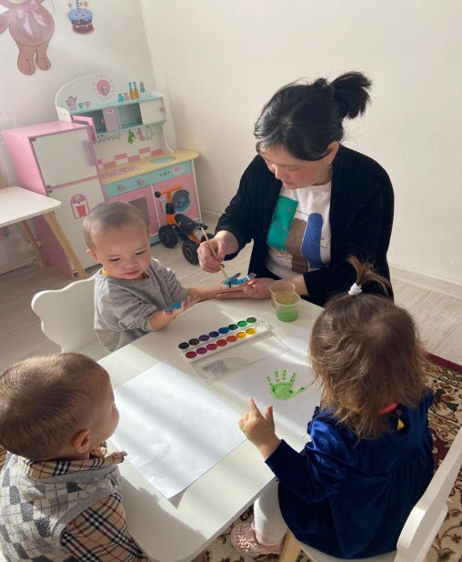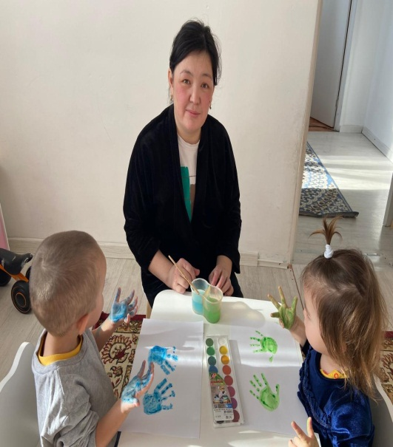
2024-2025 оқу жылына арналған «Балбұлақ» бөбекжайында» консультациялық пункт жұмыс жоспарына сай жүргізіліп жатыр. Тақырыбы «Ғажайып қыс». қаңтар айында тәрбиешілер өткізді.
Мақсаты:Жыл мезгілдері туралы түсініктерін кеңейту,балалардың сөйлеу әрекетін, тілін, есте сақтау қабілетін көркемдік талғамын, диологты сөйлеуін ой қиялын дамыту. Табиғатты аялауға, әсемдікті сезініп көре білуге тәрбиелеу.

Консультациялық пунк жоспар бойынша ақпан айында жүргізілген жұмыс ойын «Сенсорика әлеміне саяхат» психолог М.Молдахметова жүргізді.
Мақсаты:Марблс тастары арқылы әр түрлі суреттерді әсемдеуге балалардың ұсақ қол маторикасын дамытуға балалардың түстерді ажыратуға үйрету.
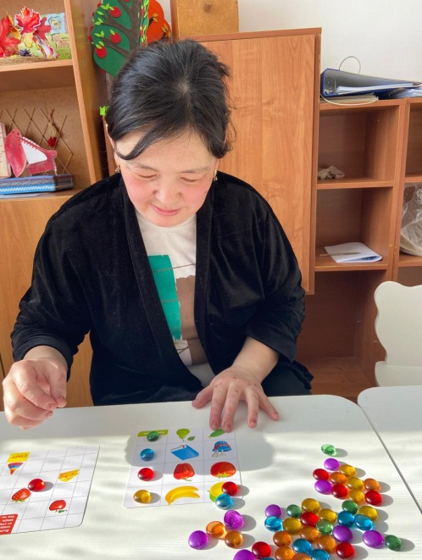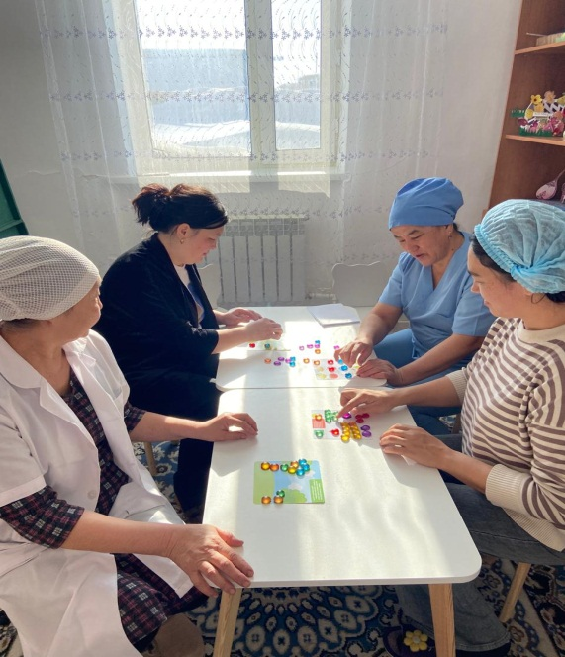
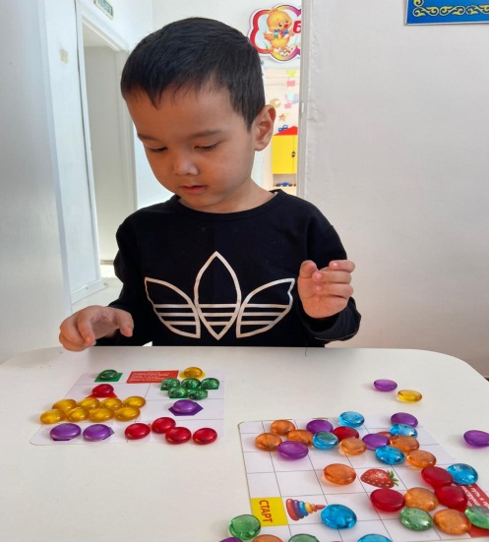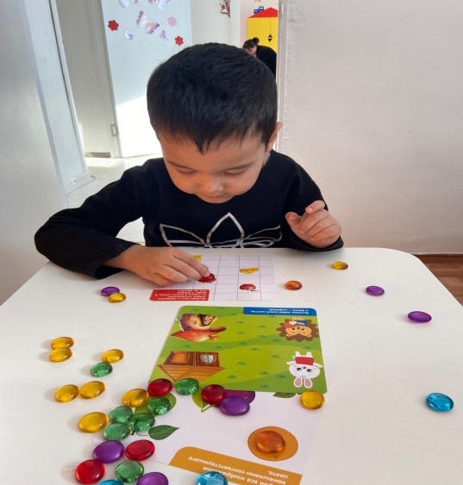
Ұлытау облысы білім басқармасының
Ұлытау ауданы білім бөлімінің
КМҚК «Балбұлақ» бөбекжайы»

Консультациялық пунктінің 2024-2025 оқу жылына арналған жұмыс жоспары

2024 – 2025 оқу жылы

